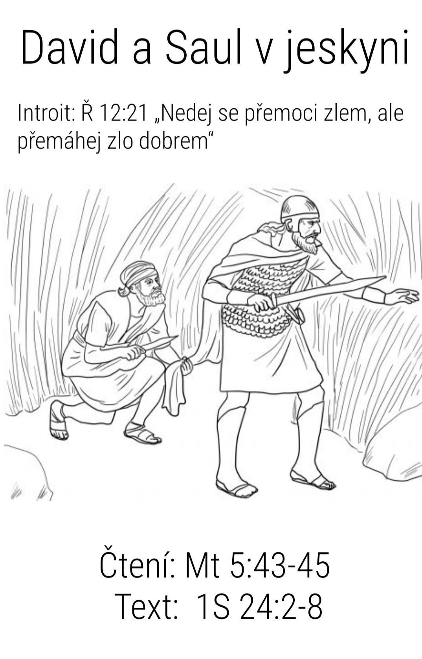

David a Saul v jeskyni

Introit: Ř 12:21 „Nedej se přemoci zlem, ale přemáhej zlo dobrem“
Čtení: Mt 5:43-45 …Milujte své nepřátele…”
Text: 1S 24:2-8

Milí přátelé, chci vám nabídnout dvě možnosti, co v tom dnešním příběhu hledat, jak ho číst.

To první - ti, co četli bibli před námi nás upozorňují, že Davidův příběh je podobný Ježíšovu. Že jsou tam podobné rysy: např. David byl určen za krále (obřad pomazání hlavy olejem), ale zatím je to skryté, že je králem. Jen to tu a tam probleskuje. A stejně to, že Ježíš je Mesiáš (což v překladu znamená pomazaný), je skryté, jen to tu a tam probleskuje. A některé příběhy Davida a Ježíše mají podobné rysy, nebo podobnou pointu. I ten dnešní je trochu NZ v SZ. Tedy David jako postava s Kristovskými rysy. Jako předobraz Kristův.

A druhé téma: pokušení - je to příběh o pokušení. Pokušení jsou různého druhu. Nebojte se, že teď bude přednáška a jejich přehledná klasifikace. Ale - minimálně v Davidově příběhu jsou pokušení dvojího druhu - pokušení shora a pokušení zdola. Prostě určitá pokušení číhají na lidi bohaté, mocné, na lidi silné (o tom bude řeč až bude David králem - kdy zneužije svou moc vůči protivníkům i k tomu, aby měl sex s krásnou sousedkou Batšebou). To je pokušení shora. To z dnešního příběhu je jiné - pokušení lidí chudých, bezmocných, lidí bez vlivu, totiž pokušení zneužít situaci náhlé převahy - nazval bych to pokušení zdola.

Kde v tom příběhu jsme my? David byl za krále označen, ale ještě jím není. Pryč je doba, kdy byl oslavovaným hrdinou po vítězství nad Goliášem, pryč je i čas, kdy úspěšně brnkal před mrzutým Saulem na harfu a byl jeho oblíbeným sluhou. Saul totiž začal žárlit, a to doopravdy. Když se nekontroloval, tak vrhl po Davidovi kopí a když se Davida králův syn Jonatan zastal, tak po něm hodil kopí taky. David ví, že je totálně v nemilosti.

Momentálně tedy jako psanec na útěku před šíleným králem Saulem, který se ho snaží zlikvidovat. Přidávají se k němu jemu podobní (1 Sam 22,2) cituji: „shromáždili se kolem něho lidé všelijak utlačovaní, stíhaní věřitelem a všichni, jejichž život byl plný hořkosti.“ Představuju si je takto: Nějaký Šimon přišel o svůj statek, když se zadlužil na vysoký úrok a teď je v exekuci, nějaký Eleazar byl sirotek a vlastní strýc ho vyhodil z domu, a nějakému Benjaminovi zase Pelištejci při posledním nájezdu odvlekli ženu a čtyři děti. A další a další - cháska lidí bez domova, co se snaží přežít. A jejich životní pocit? Život je hořký. Bohu-žel. Nic dobrého nečekají, ukrývají se v horách. Zahořklí lidé jsou schopni ledasčeho. Když si po partyzánsku přijdou do chalupy pro jídlo, tak nepřipadá v úvahu, že by ho nedostali. A když jim jde o krk, tak se klidně spojí i s nepřáteli. Ten příběh je ze života.
David je tu v dosti pochybné společnosti. A podobně Ježíše uvidíme v pochybné společnosti podivných lidí, co jsou na okraji. A taky o něm čteme, že "neměl kdy by hlavu složil".

Myslím, že je dobré si to uvědomit - mluví se o sociálních bublinách, kde máme kolem sebe jenom ty své známé, lidi se stejným názorem jako my. A pak se divíme, že velká část jiné společnosti přemýšlí (a třeba volí) jinak. Neznáme totiž jejich problémy.

Možná dorůstá David do podoby ideálního krále také proto, že ví, jaké to je, když se člověk ocitne v pozici těch vyloučených, na které dotírá exekutor a opravdu nevědí, jak vyžít od výplaty k výplatě, těch kteří znají tlačenici na Úřadu práce nebo frontu na sociálce. Těch, co se na ně ti nahoře dívají jako na občany druhé kategorie. I Ježíš dorůstá do postavy Spasitele právě ve špatné společnosti učedníků a učednic pochybné pověsti, chudých, nemocných, podezřelých, - až do společnosti zločinců na kříži ho tahle solidarita dovede.

Momentálně se David a spol. schovávají v horách. Tajná policie to Saulovi donese a ten vyrazí se zásahovou jednotkou 3000 elitních vojáků a pročesávají krajinu, aby je dostali.
Scéna hypotetického filmu pro dnešní kázání začíná okamžikem, když Saul musí na záchod. Řekli bychom: "No a co." Ale religionista, znalec náboženství by nám řekl: „To znamená, že na rozdíl od okolních států není král v Izraeli žádné nedotknutelné božstvo, ale úplně obyčejný smrtelník, jen momentálně ve funkci krále, ale jinak jako každý jiný, když se o něm píše, že i on musí na onu místnost, pěšky a sám.“ Vůbec není ten král polobožský.

Jako záchod využije jeskyni. Tam přirozeně odkládá meč, podkasává si plášť a jde do podřepu... Před jeskyní po zuby ozbrojená třítisícová armáda a její vrchní velitel, no – momentálně není v pohotovostní bojové poloze. A hlavně neví, že právě v téhle jeskyni je David se svými kumpány. A ti ho povzbuzují: „Jdi a sejmi ho! Skvělá příležitost, jak oplatit všechno to pronásledování a ústrky a schladit si žáhu. " A mluví i zbožně: „To nemůže být náhoda, to ti přece Hospodin přihrál - takovouhle situaci!“

Pokušení. Kde se bere? Někdy nás to špatné, zlé, ne-boží řešení prostě napadne, někdy do role pokušitele vstoupí lidé kolem nás, svádějí nás, popostrkují. A dokážou to i zbožně zdůvodnit. I Ježíšovi na poušti satan cituje bibli. A jindy je satanem i někdo z jeho kumpánů - učedníků (Petr).

Kdyby byl o Davidovi seriál, myslím, že právě v této chvíli by skončil díl. Chlapi Davida hecují: "Jdi, tobě toho provedl nejvíc." David si bere dýku, pomalu kráčí zezadu směrem k Saulovi, vidíme, že usilovně přemýšlí (a ve filmu v tu chvíli běží rychlé střihy situací, co všechno David od Saule vytrpěl) a k tomu vnitřní hlas: "Pane Bože je to past anebo jsi tuhle situaci pro mne připravil - anebo ji připravil pokušitel - anebo je to prostě náhoda? Ještě chvilička a všechno skrývání a pronásledování může skončit." Má ho jako na dlani, v zádech cítí pohledy svých kolegů, zvedá nůž. Napětí k prasknutí. A najednou konec. Pokračování v příštím díle.

A my máme čas do dalšího dílu rozmýšlet. Co myslíte - má David Saula odkrouhnout? Anebo ne ? Pustíme si další díl hned? Ne! Budeme pár dní přemýšlet. A pak se dozvíme, že David zvolil možnost B. Saula nezabil. Místo toho Saulovi jen uřízl cíp pláště. Místo toho uděláme s Davidem interwiu:

DAVIDE PROČ JSI HO NEZABIL ?

Proč? Protože jsem si uvědomil, že Saul je stále král určený Bohem. A že to chci respektovat. A taky jsem si říkal, že nechci jednat jako on, nefér, nechci se nechat vést nenávistí. To je strašně nakažlivé. A už vůbec nechci, aby se naše země dostala pod vládu nenávisti – to by byla prohra nás všech.

A taky - věřím, že pokud mám být králem, pokud jsem bohem chtěný, vyvolený, tak to nemusím urychlovat. Nemusím být netrpělivý.

CO BYLO PRO TEBE NEJTĚŽŠÍ ?

Odolat kamarádům, co mě jako jeden muž hecovali, ať to udělám. A pak jim to vysvětlovat. Měli mě za hlupáka. Mnozí to vůbec nepochopili.

A PROČ SI DAVIDE ODŘÍZL TEN KUS PLÁŠTĚ ?

No jako důkaz, že jsem zabít mohl, ale neudělal to. A na Saula jsem zavolal a cíp mu ukázal.

A BYLO TO TEDY K NĚČEMU ?

Bylo, díky tomu jsme spolu mluvili a…

Děkujeme za rozhovor, to bude až v příštím díle, tak to prosím nevyzrazuj.

Tak tedy: Pokušení zdola a David v jedné stopě s Ježíšem. A my - v jedné řadě, s nimi ? Chce to odvahu tu stopu zkusit a není lehké se v ní udržet.

Myslím na všechny situace, kdy máme pocit, že nám někdo opravdu ublížil a najednou se objeví nečekaná možnost si ho vychutnat v prekérní situaci. Zahojit se na něm. Ztrapnit ho, vyřídit.

Myslím taky na ty situace netrpělivosti, kdy bych chtěl být výš (tam co přece mám být, že) a objevila se možnost odstranit - docenta z místa kam bych rád nastoupil, vedoucího oddílu, dirigenta, abych se už dostal na jeho místo.

Myslím na ty situace, kdy David a Ježíš už žijí to jiné, svaté, boží uvažování. A nám se zdá obrácené naruby. Oni totiž uvažují tak, že nepomstít se není projev slabosti a bezmoci, ale moci, moci přímo královské. A darované svobody, která zjistí, že se mstít nemusí.

David žil tu boží svobodu - ač mezi zavrženými a zahořklými, a byl s nimi solidární, ale zachoval si otevřeného ducha, nezahořkl, nezačal výt s vlky, kteří donekonečna opakují: "Dyť on si začal, to si nenech líbit, jaká je tohle spravedlnost. Sejmi ho."

Myslím také na ty situace, kdy jsme přesvědčení, že konflikty můžou skončit buď a nebo – tedy buď vítězstvím jednoho nebo vítězstvím druhého - win-lose. Slyšíme, že je i třetí cesta: win-win. Vítězství obou, vítězství Boží, nastolení pokoje, ze kterého profitují oba.

Když z té stopy za Ježíšem a Davidem odbočíme, jistě zarmucujeme Boha, asi i někomu ublížíme, ale také jsme sami proti sobě. I když se to může ukázat až v dlouhodobé perspektivě.

Představuju si nedělní odpoledne za 20 let v Jeruzalémském paláci. Král David má klíně syna Šalomouna a ten se ho ptá:

"Tati a jak ses dostal na trůn" A David odpovídá: "No, minulý král Saul, víš, ten mě neměl rád, si jednou odskočil na záchod do jeskyně, a tak jsem ho tam kuchnul nožem do zad."

Ne, David nechce takový příběh vyprávět.

To je vůbec moudré: žít tak, abych svůj příběh mohl vyprávět svým dětem…

A kde brát sílu? Ze stejného zdroje jako David, jako Ježíš. Když věřím, že patřím Bohu, že jsem jeho, že jsem chtěný, že jsem jím vyvolený k životu. Tak se nemusím bát. A nemusím kolem sebe kopat, využívat slabosti druhých, nemusím předbíhat.

Můžu být nástrojem pokoje – a toho je ve světě potřeba víc než dost. Amen

